 |   ISTITUTO DI ISTRUZIONE SECONDARIA “DANIELE CRESPI”  Liceo Internazionale Classico e Linguistico VAPC02701R  Liceo delle Scienze Umane VAPM027011  Via G. Carducci 4 – 21052 BUSTO ARSIZIO (VA)  www.liceocrespi.it-Tel. 0331 633256 - Fax 0331 674770 - E-mail: lccrespi@tin.it  C.F. 81009350125 – Cod.Min. VAIS02700D |   CertINT® 2012

Circ. 435
WEB Busto Arsizio, 20 maggio 2013

Ai Sigg. Docenti

Oggetto : Adempimenti di fine anno - attività conclusive. Convocazioni inizio anno scolastico

CALENDARIZZAZIONE IMPEGNI SCOLASTICI:
Si comunicano le scadenze relative gli adempimenti di fine a.s.2012/2013 e di avvio dell’a.s. 2013/2014:

18 giugno 2013: Ore 14.30 - 16.45: COLLEGIO DEI DOCENTI : il presente atto è da considerare come convocazione formale dei Sigg. Docenti
O.d.g.:
- Approvazione del verbale della seduta precedente
- Calendario scolastico
- Verifica finale (Relazione del DS e Collaboratori- relazioni delle FS con redazione dei PAO e quantificazione ore erogate – relazioni Responsabile TU Sicurezza e 196/03 )
- Analisi dati di customer (Analisi di sistema – Analisi IDEI – Analisi Stato di salute dell’Istituto)
- Attività iniziale a.s. 2013/2014 - accoglienza e tutoring
- Attività didattica in orario curricolare aggiuntivo 2012/2013: scienze classi prime e matematica liceo classico
- Esabac 2013/2014: dichiarazione di disponibilità
- CLIL 2013/2014: esiti indagine presso ispettore Langè - dichiarazione di disponibilità
- Comunicazioni del DS (Desiderata orario - Calendario revisione POF)

dal 26 al 29 agosto 2013: Prove per il saldo dei debiti scolastici contratti nel corso dell’a.s. 2012/2013. In quella sede, al termine delle prove, agli studenti verrà comunicato l’esito delle prove formative di fine corso di luglio e si riceveranno i pacchetti di lavoro estivo debitamente svolti. Tali pacchetti debbono essere considerati dai sigg. Docenti anche se non se ne richiede la correzione ma la presa d’atto di completezza.
30 agosto 2013 - mattina: Consegna del pacchetto di lavoro estivo per i casi di consolidamento. Tali pacchetti debbono essere considerati dai sigg. Docenti anche se non se ne richiede la correzione ma la presa d’atto di completezza.
30 agosto 2013 – pomeriggio - e 31 agosto: Scrutini per i casi di sospensione di giudizio di ammissione a giugno.

2/09/2013: ORE 9.00: INFORMATIVA R.S.U. – 40 ore
ORE 10.00 – 12.30 COLLEGIO DEI DOCENTI
ORDINE DEL GIORNO:
- Approvazione verbale seduta precedente
- Designazione collaboratori del DS
- Calendarizzazione delle attività scolastiche
- Divisione dell’anno scolastico in quadrimestri: comunicazione del DS
- Orario delle lezioni
- Assegnazione cattedre
- Attivazione progetto accoglienza
- Nomina coordinatori dipartimento
- Comitato di valutazione
- Organismo di garanzia

Dal 4 al 6 settembre 2013: Esami di idoneità: la calendarizzazione sarà comunicata in sede di CD e entro il mese di luglio nel sito dell’istituto.

ADEMPIMENTI DI FINE ANNO:

Inserimento proposta di voti:
Ricordo che i docenti debbono inserire la proposta di voto a sistema come sotto riportato. Si prega di eseguire tale operazione entro i due giorni precedenti lo scrutinio.

Programmi e pacchetti di lavoro per debito formativo: consegna agli alunni
Ogni insegnante prima del termine delle lezioni presenterà alle classi il programma svolto e il pacchetto di lavoro estivo che dovranno essere debitamente firmati dai rappresentanti di classe. I programmi e i pacchetti di lavoro saranno o dettati o consegnati in una copia ai rappresentanti di classe per la duplicazione a loro carico.
Circa i pacchetti di lavoro, l'insegnante fornirà anche indicazioni di metodo. Copia di tali pacchetti deve essere depositata in Segreteria didattica entro il 14 giugno 2013 e contestualmente il file relativo deve essere inviato postmaster@liceocrespi.it per la messa in rete. Si calcoli che lo studente disponga di 35 giorni utili per il lavoro estivo complessivo.
I pacchetti saranno presentati per tutta la classe: il lavoro estivo è obbligatorio solo per chi avrà il debito formativo e consigliato per gli allievi segnalati dal Consiglio di classe in sede di scrutinio (consolidamento). Si raccomanda ai sigg. Docenti di operare il controllo nel mese di agosto come da note soprindicate.

Documenti da consegnare - scadenze (prospetto riassuntivo)

Tipo di documento | Scadenza | Dove/a chi?
Giudizi negativi degli alunni nelle singole discipline sull’apposito registro (unicamente in forma cartacea) | Il giorno dello scrutinio | Coordinatore cdc per cartella cdc
Registro personale: si stampi con apposito comando e e si firmino le pagine in Mastercom dei voti e dei contenuti delle lezioni.)  Programmi svolti (in duplice copia) firmati dai rappresentanti di classe (ai quali va formalmente consegnata una copia; l’altra viene depositata in Segreteria Didattica)  Pacchetto di lavoro estivo assegnato per il saldo del debito formativo (in file per il web): | Entro il 14 giugno 2013 | SEGRETERIA DIDATTICA  Una copia ai rappresentanti e una in segreteria didattica  Cartaceo in Segreteria Didattica - File per webmaster come soprindicato
- Scheda A debitamente compilata dal Coordinatore di classe (anche nella parte relativa al numero di incontri con le famiglie)  - scheda B compilata dai singoli docenti | giugno 2013 in sede di CDC Scrutinio | Cartella del Consiglio di classe
Scheda per il consuntivo FIS  Aggiornamento scheda progettuale con customer satisfaction e relazione finale | Entro 22 giugno 2013  22 giugno 2013 | Sig. Colangelo  Cartelle progettuali da riconsegnare compilate al RGQ
registro corsi di recupero/eccellenza e sportelli | Entro 14 giugno 2013 | Sig. Colangelo
richiesta ferie sull'apposito modulo, con chiara indicazione del recapito (Al fine di consentire alla scuola di contattare ciascuno in caso di comunicazioni importanti ed urgenti)  chiave del cassetto personale/ pcnet | Entro14 giugno 2013 | Ufficio personale  (segreteria amm.va)  Sig. Rimi

Si allegano con obbligo di restituzione in Segreteria Amministrativa entro e non oltre il 14 giugno 2013:

- modulo richiesta ferie. Ricordo che le ferie debbono decorrere dal 1 luglio e non da prima.
- modulo di autocertificazione “fino a 40 ore” contrattuali
- scheda consuntivo FIS: IL MODULO VA COMPILATO DAI DOCENTI COORDINATORI DI COMMISSIONE O DI PROGETTO, CHE ATTESTERANNO IL N° DI ORE UTILIZZATO DAI COLLEGHI DI LAVORO. E’ evidente che solo in caso di progetti gestiti da un solo docente, la dichiarazione del coordinatore coinciderà con quella del docente stesso.
Per la modulistica aggiornata, rivolgersi alla RGQ di Istituto.

Il Dirigente Scolastico
Prof.ssa Cristina Boracchi

 |   ISTITUTO DI ISTRUZIONE SECONDARIA “DANIELE CRESPI”  Liceo Internazionale Classico e Linguistico VAPC02701R  Liceo delle Scienze Umane VAPM027011  Via G. Carducci 4 – 21052 BUSTO ARSIZIO (VA)  www.liceocrespi.it-Tel. 0331 633256 - Fax 0331 674770 - E-mail: lccrespi@tin.it  C.F. 81009350125 – Cod.Min. VAIS02700D |   CertINT® 2012
REV 03  Data 01/09/2012 | RICHIESTA FERIE PERSONALE DOCENTE | AFE 6.1.3^3

Al Dirigente Scolastico
Liceo Classico Statale Busto A.
_l__sottoscritt__________________________________nat__a ______________________________

( ___ ) il ______________________________________ , in servizio presso questo Istituto in qualità di

______________________________________ con anzianità di servizio superiore/inferiore ad anni tre

CHIEDE
- ai sensi degli artt. 13 e 19 C.C.N.L.2006/2009 - Comparto Scuola - la concessione di gg. __________ di
FERIE
- relative al corrente A.S.
- maturate e non godute nel precedente A.S.
- ai sensi dell’art. 14 C.C.N.L.2006/2009 - Comparto Scuola - la concessione di gg. ________ di FESTIVITA’

dal_____________________________________al ______________________________________________

dal_____________________________________al ______________________________________________

dal_____________________________________al ______________________________________________

dal_____________________________________al ______________________________________________

___l___sottoscritt___ dichiara che, nel periodo sopra indicato, sarà reperibile al seguente indirizzo:

__________________________________________________Tel. _________________________________

Busto Arsizio, __________________________ Firma____________________________

***************************************************************************************
Visto, si concede/non si concede
IL DIRIGENTE SCOLASTICO
(Prof.ssa Cristina Boracchi)
 | ISTITUTO DI ISTRUZIONE SECONDARIA “DANIELE CRESPI”  Liceo Internazionale Classico e Linguistico VAPC02701R  Liceo delle Scienze Umane VAPM027011  Via G. Carducci 4 – 21052 BUSTO ARSIZIO (VA)  www.liceocrespi.it-Tel. 0331 633256 - Fax 0331 674770 - E-mail: lccrespi@tin.it  C.F. 81009350125 – Cod.Min. VAIS02700D | CertINT® 2012

Autocertificazione adempimento obblighi collegiali come da delibera del SETTEMBRE 2012

a.s. 2012/2013
COLLEGI DEI DOCENTI:
I- Ore di impegno collegiale ‘fino a 40”
COLLEGI DEI DOCENTI:
1 SETTEMBRE 2012 – ore 10.00 – 12.30 | N° 2 e mezza
SECONDA/TERZA DECADE DI SETTEMBRE 2012 (Mercoledì 12 settembre 2012)– ore 14.30 – 16.30 | N° 2 ore
SECONDA DECADE DI OTTOBRE 2012 (Lunedì 15 ottobre 2012) – ore 14.30 – 15.30 | N° 1 ora
ULTIMA SETTIMANA DI OTTOBRE 2012 (Martedì 30 ottobre 2012): ore.14.30 – 17.30 | N° 3 ore
PRIMA DECADE DI FEBBRAIO 2013 (Venerdì 8 febbraio 2013)– ORE 14.30 – 16.45 | N° 2 ore e 15 minuti
SECONDA DECADE DI MAGGIO 2013 (Martedì 14 maggio 2013) – ORE 14.30 – 17.15 | N° 2 ore e 45 minuti
18 GIUGNO 2013 – ORE 14.30-17.00 | N° 2 ORE E MEZZA
TOTALE | 16 ORE preventivate– A QUESTE VA  AGGIUNTA 1 ORA PER EVENTUALI COLLEGI STRAORDINARI

DIPARTIMENTI DISCIPLINARI:
SETTEMBRE 2012 | 2 ORE E MEZZA (accordi inizio anno – calendarizzazione impegni)
SECONDA META’ DI SETTEMBRE 2012 | 3 ORE (POF, progettualità e griglie di valutazione; programmazione biennio per competenze – prove comuni e ipotesi lavoro biennio competenze)
SECONDA META’ DI OTTOBRE 2012 | 1 ORA E MEZZA (conclusione POF, progettualità e griglie di valutazione e programmazione per competenze al biennio – ripartizione pacchetto orario per IDEI)
FEBBRAIO 2013 | 3 ORE (verifica intermedia – accordi relativi la conduzione dei corsi di recupero)
ULTIMA DECADE DI APRILE 2013 | 2 ORE (adozione libri di testo – verifica aggiornamento/formazione)
ULTIMA DECADE DI MAGGIO – PRIMA DECADE DI GIUGNO 2013 | 1 ORA: predisposizione accordi per la conduzione degli IDEI e per la redazione dei testi di verifica per il saldo del debito formativo.
TOTALE | 13 ORE preventivate-  A QUESTE VA AGGIUNTA 1 ORA PER EVENTUALI RIUNIONI STRAORDINARIE

AGGIORNAMENTO OBBLIGATORIO:
Informativa T.U. Sicurezza | 1 ora - mese di novembre/febbraio IN SEDE COLLEGIALE (GIA’ CONTEGGIATA)
Informativa e formazione SQ | 1 ora - IN SEDE COLLEGIALE (GIA’ CONTEGGIATA)
Mastercom e formazione Didattica digitale | 7 ore
H E DSA | 1 ORE E MEZZA ( anche la seconda fase aperta a tutti i docenti - e’ parte integrante della programmazione per i docenti delle classi interessate delle scienze umane)
TOTALE | 8,5 ORE
Inoltre sono voci computabili le seguenti, a completamento dell’obbligo qualora per motivi di vario genere non fossero frequentate le riunioni collegiali previste:
- ACCOGLIENZA DOCENTI NEOINSERITI ( PER CHI NE E’ COINVOLTO, SIA IN QUALITA’ DI ACCOGLIENTE CHE DI ACCOLTO)

MESE DI SETT./OTTOBRE | DA 2 A 3 ORE

- GIORNATA DI SCUOLA APERTA (PER CHI NE E’ COINVOLTO, al di là delle Commissione operativa, come presenza nelle giornate stabilite) | Da 2 a 5 ore

I Sigg. Docenti al termine dell’anno scolastico produrranno autocertificazione indirizzata al DS riportante il n° di ore effettivamente svolte al fine della rendicontazione amministrativa. E’ pertanto necessario che i Sigg. Docenti possano attestare l’adempimento delle ore collegialmente concordate.

II Distribuzione delle ‘+40’ ore – a.s. 2012/13 (CCNL 2006/2009, art. 29 Comma 3b)
CONSIGLI DI CLASSE:
 | Presenza n° ore | Assenza n° ore | Motivo assenza
Mese di ottobre 2012
Novembre 2012
Marzo 2013
Prima decade di maggio 2013
Riunioni preparatorie per il documento del 15 maggio
Totale COMPLESSIVO | N° ore /

Busto Arsizio,li………….
F.to Il Docente
Prof…………..

 | ISTITUTO DI ISTRUZIONE SECONDARIA “DANIELE CRESPI”  Liceo Internazionale Classico e Linguistico VAPC02701R  Liceo delle Scienze Umane VAPM027011  Via G. Carducci 4 – 21052 BUSTO ARSIZIO (VA)  www.liceocrespi.it-Tel. 0331 633256 - Fax 0331 674770 - E-mail: lccrespi@tin.it  C.F. 81009350125 – Cod.Min. VAIS02700D | CertINT® 2012

Dichiarazione ore retribuibili - FIS
Ai Coordinatori di Commissione
Ai responsabili di Progetto

Prego i Colleghi Coordinatori di Commissione e i Responsabili di Progetto di compilare e restituire all’Incaricato Sig. Antonio Colangelo, entro il 22 giugno 2013, il seguente modello al fine di comunicare il numero esatto di ore effettuate da ciascun docente. L’Ufficio amministrativo controllerà le dichiarazioni per preparare il relativo prospetto riassuntivo. Tale prospetto sarà esposto in sala docenti del piano rialzato entro il 14 luglio 2013 e i docenti potranno verificare i dati nei dieci giorni successivi. Il pagamento è previsto per la fine di settembre salvo mancanza di disponibilità di liquidità: il pagamento del personale per le FS avverrà entro il 31 agosto come da contratto di Istituto.
NON VERRANNO PAGATE ECCEDENZE ORARIE RISPETTO A QUANTO CONCORDATO IN SEDE DI CONTRATTAZIONE E COMUNICATO CON DECRETO DEL DS (ORGANIGRAMMA FUNZIONALE).
Eventuali errori ed omissioni saranno corrette dall’Assistente Amministrativo ed il documento definitivo sarà inviato per l’approvazione scritta a D.S. e D.G.S.A.

Ricordo che per gli IDEI, il riscontro deve essere consegnato a parte entro la data del 14 giugno p.v. per quelli già svolti e entro il 16 luglio per quelli della seconda fase (giugno/luglio).

IL DIRIGENTE SCOLASTICO
Prof.ssa Cristina Boracchi

Il/la sottoscritto/a prof. ________________________, Coordinatore della Commissione / Responsabile di Progetto ____________________________________
dichiara

che i sottonominati docenti hanno rispettivamente effettuato il seguente numero totale di ore:

DOCENTI | firma | ore
1.
2.
3.
4.
5.
6.
7.
8.
9.
10.
11.
12.
13.
In fede,
firma _________________________

Inserimento proposta di voto per scrutinio 2° quadrimestre

Dopo aver inserito tutti i voti del quadrimestre per ogni singolo alunno fare:
Cliccare su: “Pagelle”

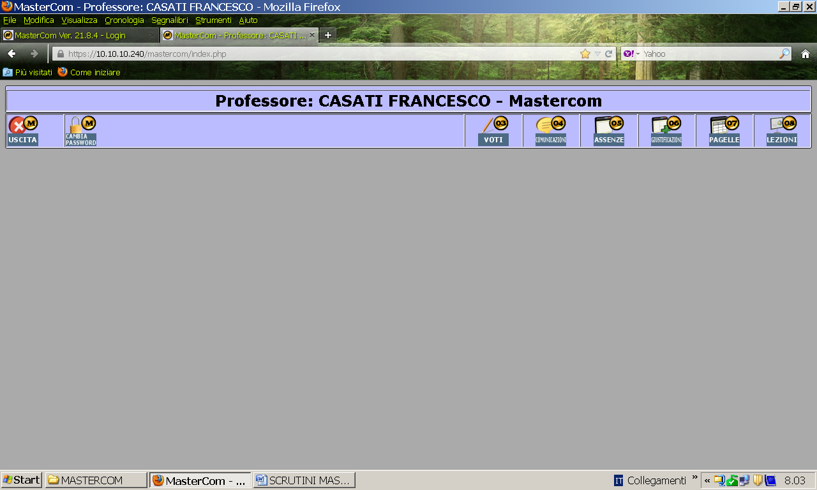

Seleziona: “Classe”:

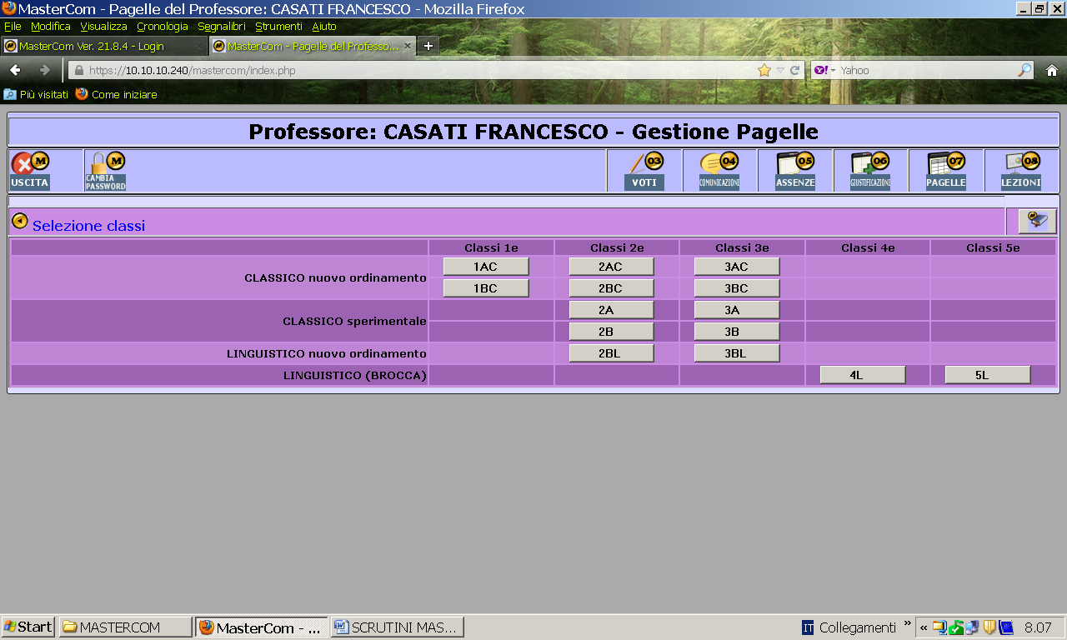

Selezione: “Gestione Tabellone”

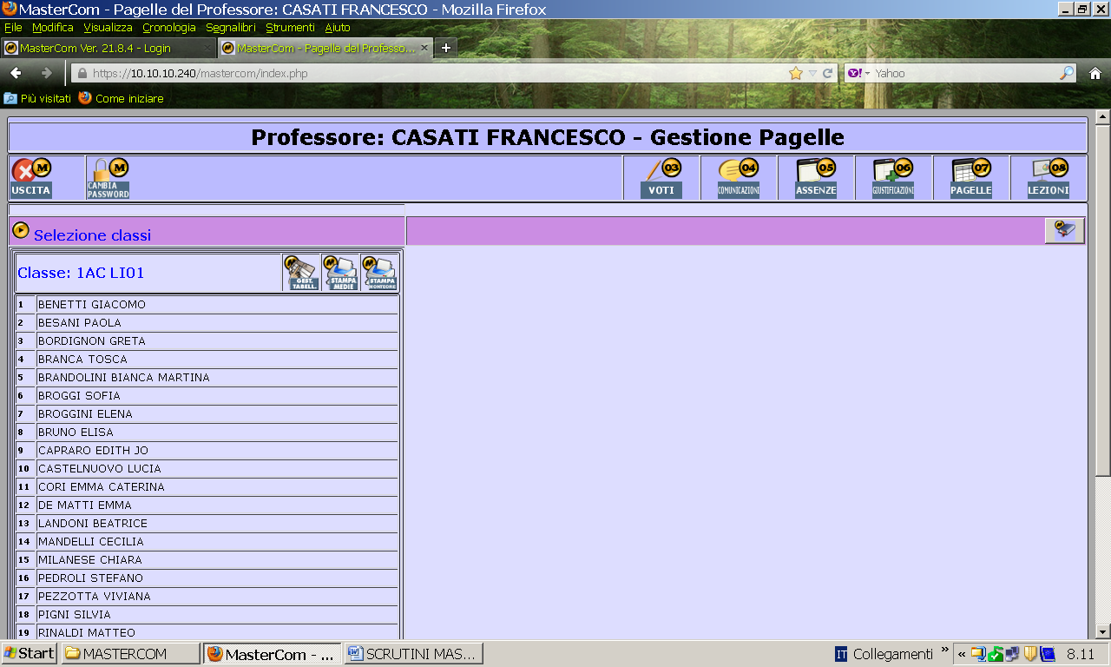

Cliccare sulla seconda icona: “Inserimento Automatico” e si apre la seguente schermata.

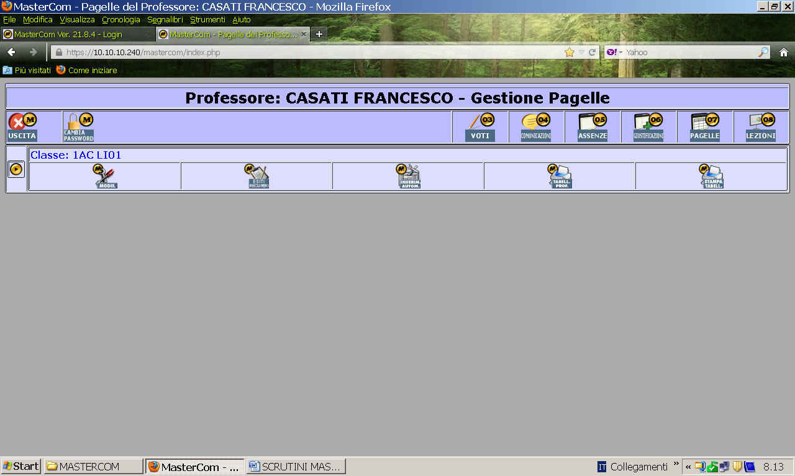

Inserimento Automatico: SÍ – SÍ – SÍ – SÍ – SÍ.

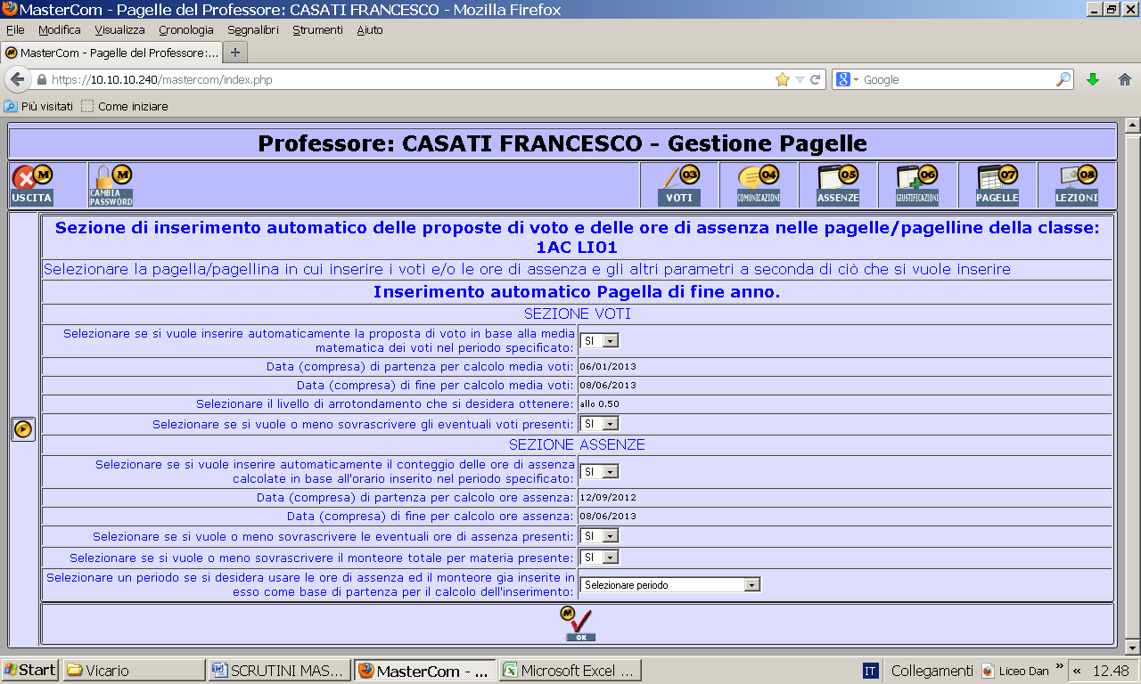

Cliccare OK

Appare la scritta aggiornamento effettuato con successo.

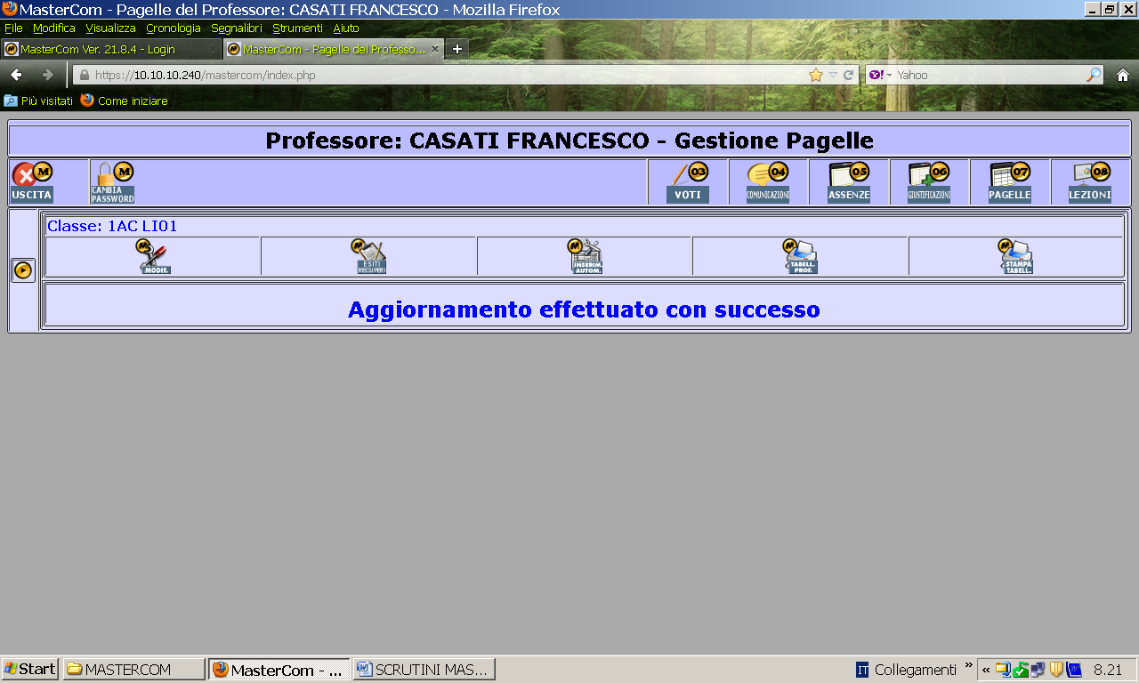

Cliccare ora sulla prima icona “MODIFICA”
Apparirà la pagella con il voto unico dato dalla media matematica che però potrà essere modificato con una propria proposta di voto semplicemente cliccando sul voto che si vuole cambiare, inserendo quello desiderato.

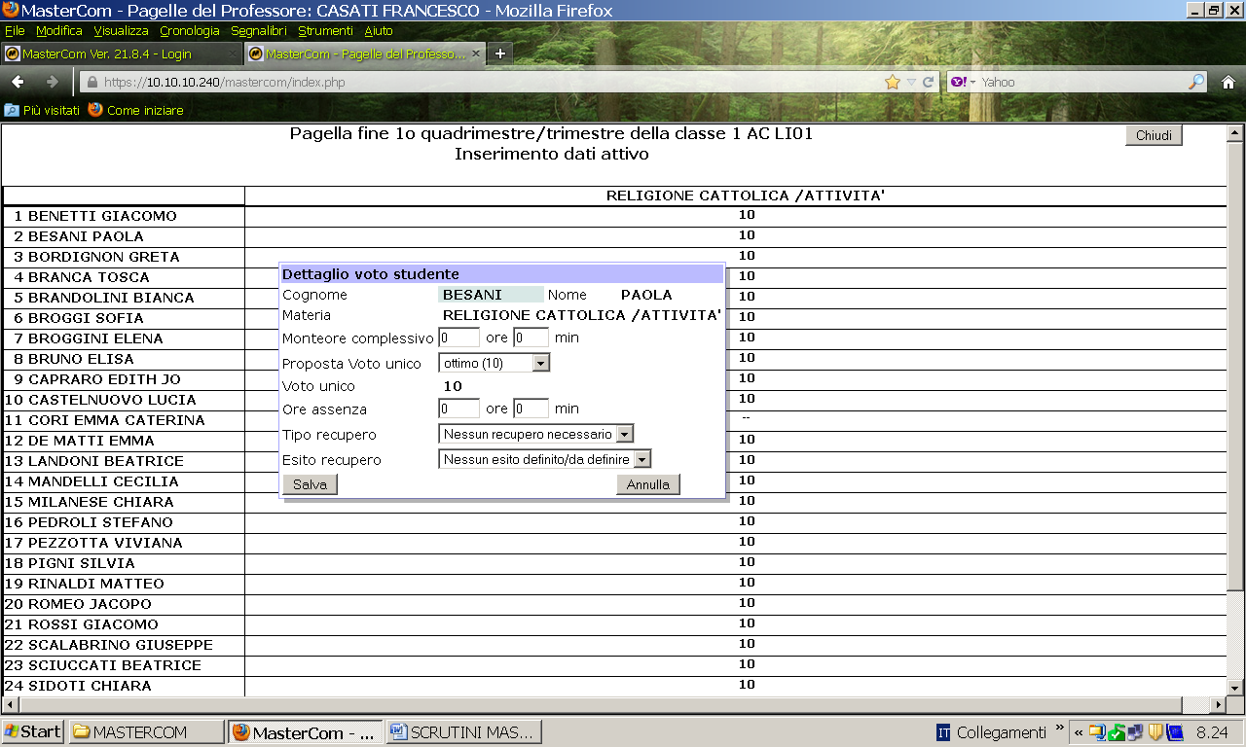

Ricordo di salvare ogni modifica. La schermata è quella dell’inserimento dei voti
Salvate le vostre modifiche e chiudete il documento.

Il Dirigente Scolastico
Prof.ssa Cristina Boracchi

